Государственное автономное профессиональное образовательное учреждение
Чувашской республики «Шумерлинский политехнический техникум»
Министерства образования Чувашской республики

Курсовой проект
По МДК 07.01 «Управление и автоматизация базы данных»
На тему: «Каталог кейсов кс го»
Специальность: «09.02.07 Информационные системы и программирование»

Руководитель работы: преподаватель Вушняков С.В.
Выполнил:
Коренков Никита Сергеевич
Студент группы 3ИП

Шумерля – 2026

Содержание

Введение ………………………………………………………………………………………………………………………….. 3
- Программы использованные в проекте …………………………………………………………………….. 4
  - HTML ……………………………………………………………………………………………………………………. 4
  - CSS…………………………………………………………………………………………………………………………. 4
  - JS ……………………………………………………………..……………………………………………………………. 4
  - PHP………………………………………………………………………………………………………………………… 4
  - MySQL…………………………………………………………………………………………………………………… 5
2. Структура проекта ………………………………………………………………………………………………………. 6 2.1 Верстка …………………………………………………………………………………………………………………… 7
2.2 Создание базы данных ………………………………………………………………………………………..… 11
2.3 Создание POST запроса ………………………………………………………………………………………… 12
2.4 Создание GET запроса …………………………………………………………………………………………. 13
3. Заключение …………………………………………………………………………………………………………………. 14
Список литературы ………………………………………………………………………………………………………… 15

Изм.
Лист
№ докум.

Подпись
Дата
Лист
2
КП 09.02.07.01.17 ПЗ
Разраб.
Коренков
Пров.
Вушняков
Рецензент

Н. контр.
Утвержд.

Каталог кейсов кс го

Листов

ШПТ гр.3ИП
Введение
Кейсы в CS:GO нужны для получения внутриигровых предметов, таких как скины, оружие и аксессуары. Они добавляют элемент случайности и азарт, позволяют игрокам пополнять коллекцию уникальными вещами и делают игру более интересной. Также кейсы служат источником дохода для разработчиков и кейс-креейтеров.
Данный проект посвящен созданию веб-сайта для любителей игры CS:GO, который создан для ознакомления пользователей с кейсами и их историей. Основная идея заключается в создании удобной
Платформы, где пользователи могут получать актуальные сведения о кейсах.
В современном мире веб-технологий особенно важно, чтобы подобные ресурсы были не только информативные, но и удобными в использовании, безопасными и масштабируемыми. И именно поэтому был выбран стек который включает PHP как основной фреймворк backend, MySQL для хранения данных, mysql для работы с базой данных, CSS для адаптивного интерфейса и JavaScript без использования библеотек.
В ходе работы над проектом предстояло решить ряд задач:
спроектировать структуру базы данных для хранения информации о кейсах, пропусках и пользователей которые зарегистрировались на сайте; сделать интерфейс который будет прост и понятен пользователю; а также реализовать систему регистрации

Изм.
Лист
№ докум.

Подпись
Дата
Лист
3
КП 09.02.07.01.17 ПЗ

Каталог кейсов кс го

Листов

Глава 1. Программы использованные в проекте
Изм.
Лист
№ докум.

Подпись
Дата
Лист
4
КП 09.02.07.01.17 ПЗ

Каталог кейсов кс го

Листов

Эта глава об используемых технологиях. В ней будет рассказано, что будет использоваться в проекте
Глава 1.1. HTML
HTML (HyperText Markup Language) — это язык разметки, который используется для создания веб-страниц. Он позволяет структурировать содержимое сайта, добавлять заголовки, параграфы, картинки, ссылки и другие элементы, чтобы сделать страницу понятной и удобной для пользователей и браузеров.
Глава 1.2. CSS
CSS (Cascading Style Sheets) — это язык стилей, который используется для оформления и визуального оформления веб-страниц. Он позволяет задавать такие параметры, как цвета, шрифты, отступы, размеры и расположение элементов, делая сайт более привлекательным и удобным для пользователя. CSS работает вместе с HTML, управляет внешним видом страницы.
Глава 1.3. JS
JavaScript (JS) — это язык программирования, который используется для добавления интерактивности и динамического поведения на веб-страницы. Он позволяет создавать такие функции, как обработка кликов, анимации, обновление содержимого без перезагрузки страницы, проверка форм и многое другое. JavaScript делает веб-сайты более живыми и удобными для пользователей.
Глава 1.4. PHP
PHP (Hypertext Preprocessor) — это серверный язык программирования, который широко используется для разработки веб-приложений и динамических сайтов. Он позволяет создавать скрипты, обрабатывать формы, работать с базами данных, управлять сессиями и выполнять другие задачи на сервере. PHP обычно интегрируется с HTML и используется для генерации динамического контента, который отправляется пользователю в виде веб-страниц.

Глава 1.5. MySQL
Изм.
Лист
№ докум.

Подпись
Дата
Лист
5

КП 09.02.07.01.17 ПЗ

Каталог кейсов кс го

Листов

MySQL — это система управления базами данных (СУБД), основанная на языке SQL (Structured Query Language). Она используется для хранения, организации и управления большими объемами данных в веб-приложениях и других программных системах. MySQL позволяет создавать базы данных, таблицы, выполнять запросы для поиска, вставки, обновления и удаления данных. Благодаря высокой скорости, надежности и открытой лицензии, MySQL широко применяется в различных проектах, включая сайты, интернет-магазины и системы управления контентом.

Глава 2. Структура проекта
Проект имеет следующую структуру:
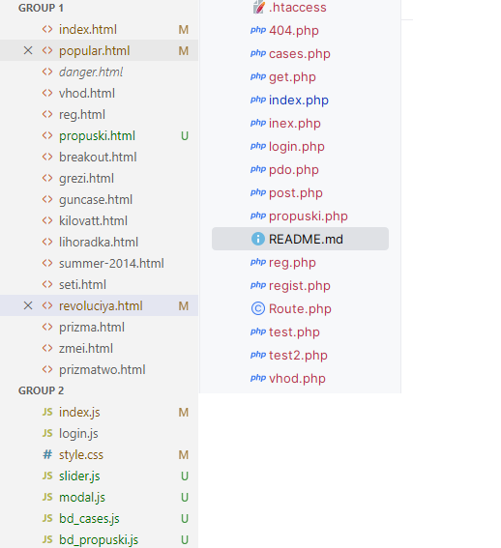
Рисунок 2.1

Глава 2.1. Верстка
Изм.
Лист
№ докум.

Подпись
Дата
Лист
6

КП 09.02.07.01.17 ПЗ

Каталог кейсов кс го

Листов

Начальный этап верстки начинался с создания меню:
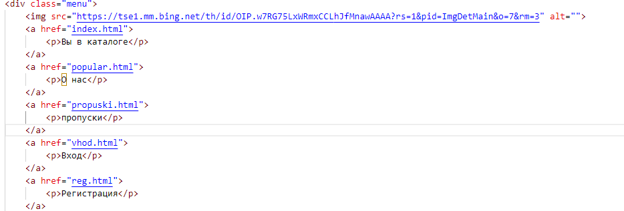
Рисунок 2.1.1

Изм.
Лист
№ докум.

Подпись
Дата
Лист
7
КП 09.02.07.01.17 ПЗ

Каталог кейсов кс го

Листов

Далее создается блок где будут храниться сами кейсы:
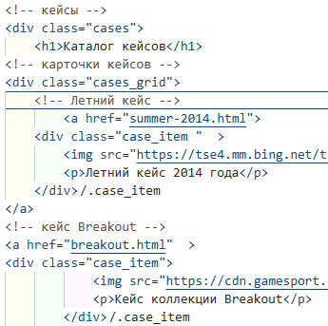
Рисунок 2.1.2

Изм.
Лист
№ докум.

Подпись
Дата
Лист
8
КП 09.02.07.01.17 ПЗ

Каталог кейсов кс го

Листов

К этим блокам были применены следующие стили:
Изм.
Лист
№ докум.

Подпись
Дата
Лист
9
КП 09.02.07.01.17 ПЗ

Каталог кейсов кс го

Листов

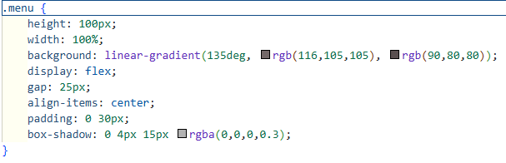
Рисунок 2.1.3 (стили меню)
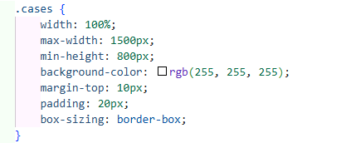
Рисунок 2.1.4 (блок кейсов)

Для удобного поиска истории кейса была создана возможность нажатия на картинку, при нажатии на картинку открывается новое окно с историей кейса и предметы содержащиеся в нем.
Изм.
Лист
№ докум.

Подпись
Дата
Лист
10
КП 09.02.07.01.17 ПЗ

Каталог кейсов кс го

Листов

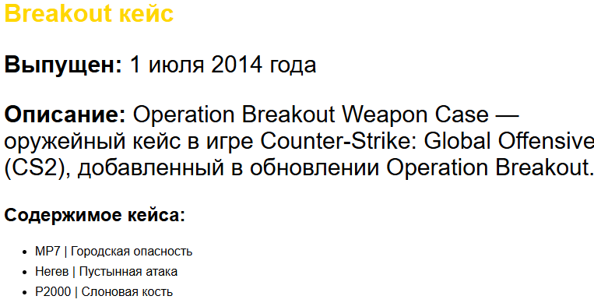
Рисунок 2.1.5 (Описание кейса)

Глава 2.2. Создание базы данных
Для хранения данных была создана база данных. Она состоит из 4 таблиц они нужны для: сохранения пользователей которые зарегистрировались, кейсов, пропусков и таблица связанная с пользователями и кейсами, для того чтобы можно было посмотреть какой кейс посетили больше всего.
Таблица пользователей состоит из: имени пользователя, почты и пароля.
Таблица кейсов состоит из: названия кейса, ссылки на картинку, ссылки на кейс
Таблица пропусков состоит из: названия пропуска, ссылки на картинку, ссылки на пропуск

Изм.
Лист
№ докум.

Подпись
Дата
Лист
11
КП 09.02.07.01.17 ПЗ

Каталог кейсов кс го

Листов

Глава 2.3. Создание POST запроса
Изм.
Лист
№ докум.

Подпись
Дата
Лист
12
КП 09.02.07.01.17 ПЗ

Каталог кейсов кс го

Листов

Прежде чем рассказывать для чего он нужен, нужно объяснить что это. POST запрос — это один из методов HTTP-протокола, используемый для отправки данных на сервер. В отличие от GET-запроса, который запрашивает данные, POST предназначен для их создания или изменения.
В проекте POST запрос нужен для того чтобы при регистрации данные пользователя отправлялись в базу данных. При успешной регистрации пользователя перенесет в каталог кейсов.
Пример использования POST запроса в проекте
- Пользователь заполняет форму регистрации.
- Данные отправляются POST-запросом.
- Сервер валидирует.
- Данные сохраняются в БД.

Глава 2.4. Создание GET запроса
Прежде чем рассказывать для чего он нужен, нужно объяснить что это. GET — это HTTP-метод, используемый для получения данных с сервера без их изменения.
Основные характеристики:
- Get- запросы не изменяют данные на сервере.
- Повторный запрос возвращает тот же результат.
В проекте GET запрос нужен для того чтобы брать данные пропусков и кейсов, а также историю и предметы в кейсах. Если появятся проблемы соединения с сервером пропуски и кейсы появляться не будут, выйдет ошибка соединения с сервером.
Изм.
Лист
№ докум.

Подпись
Дата
Лист
13
КП 09.02.07.01.17 ПЗ

Каталог кейсов кс го

Листов

Глава 3. Заключение
Изм.
Лист
№ докум.

Подпись
Дата
Лист
14
КП 09.02.07.01.17 ПЗ

Каталог кейсов кс го

Листов

В ходе выполнения курсовой работы была успешно разработана веб-платформа для автоматизации каталога кейсов.
Данный сайт включает в себя каталог пропусков и кейсов, описание предметов и история кейсов с удобным и понятным интерфейсом. Использование клиент- серверной архитектуры позволило реализовать необходимые процессы и надежность.
Примененные технологии:
- PHP для реализации серверной логики.
- PDO для безопасного взаимодействия с базой данных.
- JS для создания модального окна и слайдера и взаимодействие с серверной частью.
В результате проведенной работы была достигнута поставленная цель – создание полноценной системы автоматизации каталога кейсов, которая отвечает современным техническим требованиям. Спроектированная архитектура обладает потенциалом для дальнейшего развития.
Литература
- Васильев, А. Н. Современный JavaScript: от основ до асинхронных запросов / А. Н. Васильев. — Москва : Эксмо, 2022. — 544 с.
- Зандстра, М. PHP 8: объекты, шаблоны и методики программирования / М. Зандстра. — 6-е изд. — Санкт-Петербург : Питер, 2024. — 640 с.
- Козырев, А. В. Веб-разработка на чистом JavaScript / А. В. Козырев. — Москва : БХВ-Петербург, 2024. — 512 с.
- Котеров, Д. В. PHP 8 в подлиннике / Д. В. Котеров, И. В. Симдянов. — Санкт-Петербург : БХВ-Петербург, 2024. — 1024 с.Элементы списка иллюстраций не найдены.
- Кузнецов, М. В. Разработка веб-приложений на PHP 8.2 и MySQL 8 / М. В. Кузнецов, И. В. Симдянов. — Санкт-Петербург : БХВ-Петербург, 2023. — 960 с.
- Никсон, Р. Создаем динамические веб-сайты с помощью PHP, MySQL, JavaScript, CSS и HTML5 / Р. Никсон. — 6-е изд. — Москва : Альпина Паблишер, 2023. — 832 с.
- Прохоренок, Н. А. MySQL 8.4. Полное руководство для разработчиков / Н. А. Прохоренок. — Санкт-Петербург : БХВ-Петербург, 2024. — 608 с.
- Флэнаган, Д. JavaScript. Подробное руководство / Д. Флэнаган. — 7-е изд. — Москва : Символ-ПК, 2022. — 720 с.
- Фримен, Э. Изучаем программирование на JavaScript / Э. Фримен, Э. Робсон. — 2-е изд. — Санкт-Петербург : Питер, 2023. — 640 с.
- Чекко, А. Профессиональный JavaScript. Модули, асинхронность и Fetch API / А. Чекко. — Москва : ДМК Пресс, 2025. — 410 с.

Изм.
Лист
№ докум.

Подпись
Дата
Лист
15

КП 09.02.07.01.17 ПЗ

Каталог кейсов кс го

Листов

